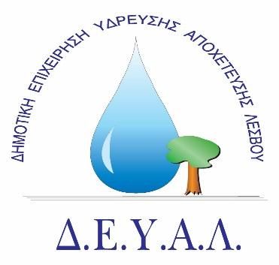

ΔΙΑΔΗΜΟΤΙΚΗ ΕΠΙΧΕΙΡΗΣΗ Μυτιλήνη 16/02/2023
ΥΔΡΕΥΣΗΣ ΑΠΟΧΕΤΕΥΣΗΣ Αριθμ. πρωτ.: 1893
ΛΕΣΒΟΥ
ΤΕΧΝΙΚΗ ΥΠΗΡΕΣΙΑ
Ταχ. Δ/νση : Ελ. Βενιζέλου 13-17
Ταχ. Κωδ. : 81100 Μυτιλήνη
Πληροφορίες: : Ευστράτιος Γιαννουλης
Τηλέφωνο : 2251024444
Fax : 2251040121
Ε-mail : protokolo@deyamyt.gr

ΠΡΟΣ: MME

ΔΕΛΤΙΟ ΤΥΠΟΥ
Σας γνωστοποιούμεότι την Παρασκευή17/02/2023στο πλαίσιο των εργασιών εκτέλεσης του έργου "Αντικατάσταση Τμημάτων δικτύων ύδρευσης πόλης Μυτιλήνης" από 08:00 έως 15:00 θα γίνουν σποραδικές διακοπές νερού στις κάτωθι οδούς:
Οδό Κεφαλληνίας, στο τμήμα της από Λασκαράτουμέχρι Κερκύρας,
οδό Κερκύρας από Ζακύνθου μέχρι Κεφαλληνίας και
οδό Ζακύνθου από Αγίου Παντελεήμονος μέχρι και Κερκύρας

Από την ΔΕΥΑΛ

